15 февраля 2018 г.в группе «Фантазёры» прошла литературная гостиная по произведению А. Милна «Винни-Пух и все – все – все»
Цель мероприятия: Способствовать формированию читательского интереса и раскрытию творческого потенциала старших дошкольников.
Задачи мероприятия:
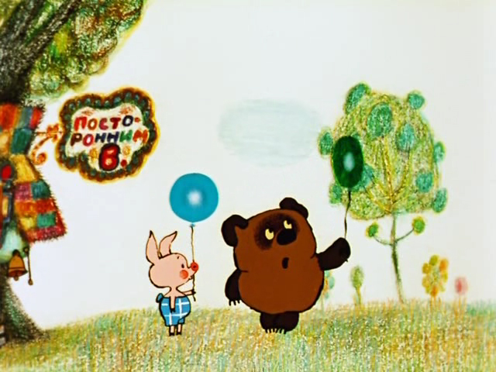
- закреплять знания детей об особенностях литературных жанров;
- развивать зрительное и слуховое восприятие, мышление, память, внимание;
- развивать творческое воображение, художественные способности, умение реализовывать свой замысел для создания образа, композиции;
- развивать эмоциональную активность детей;
- воспитывать любовь к чтению художественной литературы.
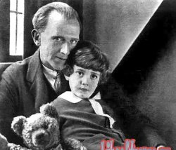
Известно, что «кто ходит в гости по утрам, тот поступает мудро». Но оказывается, тот, кто прочитал книгу «Винни-Пух и все – все – все», поступил еще мудрее. Потому что, читая, он мог:
Улыбнуться
Рассмеяться
Погрустить
Разгадать тайну
Испугаться
Поразмыслить
и каждый день, пока читал, имел хорошее настроение. Ведь было это?
Эта удивительная книга родилась в 1926 году. Ее автор, Алан Милн, написал ее для своего сынишки – Кристофера Робина. Сначала у мальчика появился мишка – Винни-Пух, потом остальные игрушки. Все они и стали героями сказки.
Сказка писалась до того момента, пока мальчик не вырос. Со взрослой жизнью закончилась игра. Но история о том, что было и что могло бы быть – осталась. Уже для нас с вами.
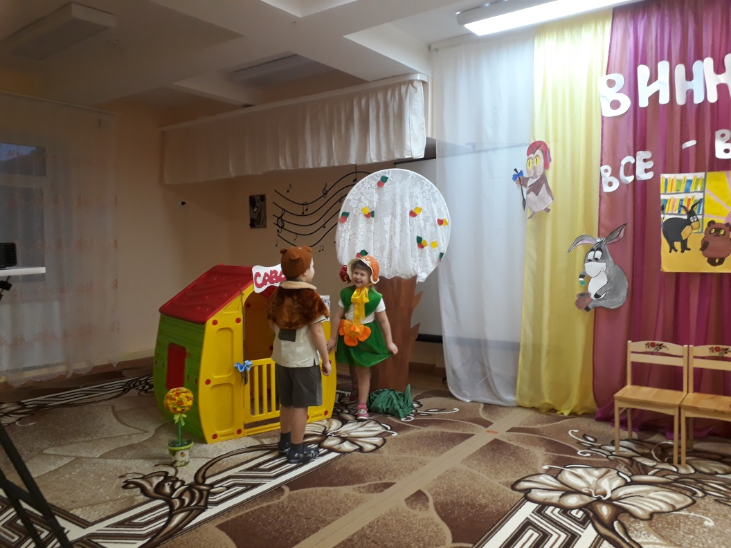
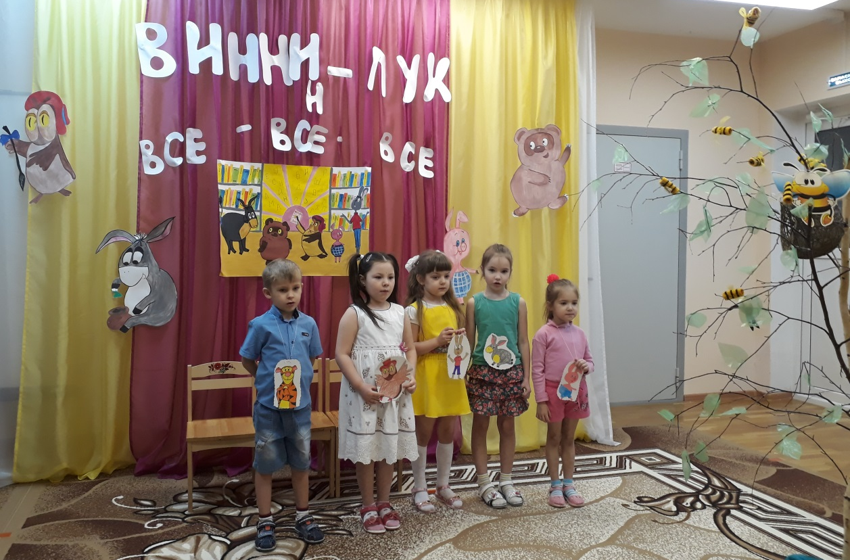
Ребята читали стихи, посвящённые любимым героям. И ярко, эмоционально играли свои роли.

Винни-Пух дергает шнурок, вытирает ноги, стучит поворачиваясь спиной к дому.
Винни-Пух:
Сова, открывай! Медведь пришел!
Сова:
Здравствуй, Пух. Что ты так кричишь? Я же не глухая.
Чихает.
Винни-Пух:
Наш Иа потерял свой хвост. Посоветуй, что делать.
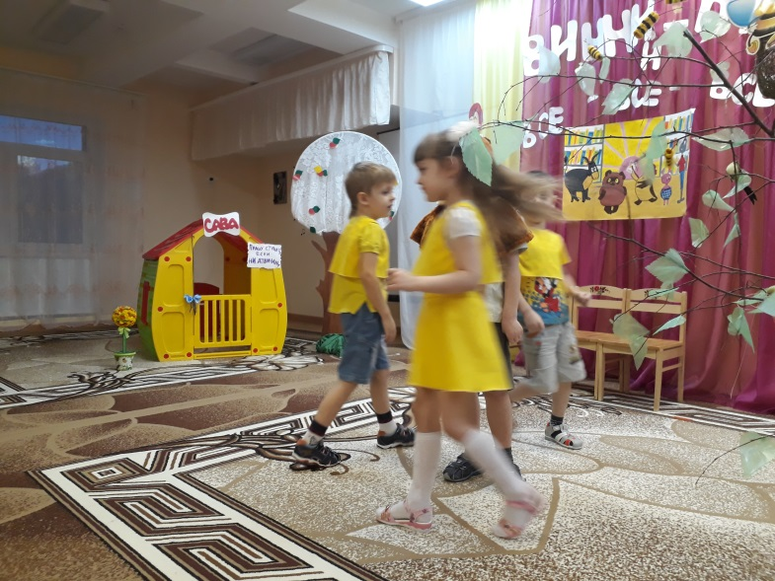
Винни-Пух:
Я тучка, тучка, тучка,
А вовсе не медведь.
А как приятно тучке
По небу лететь!
Пчела:
Говоришь, приятно тучке по небу лететь? Ну, мы тебе сейчас покажем, как наш мед воровать! Ну-ка, окружай его!

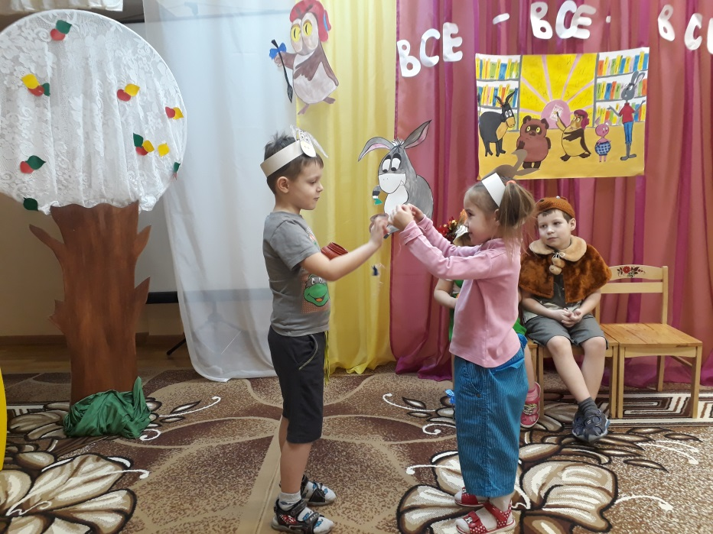

Пятачок:
Иа, я нес тебе воздушный шарик, но по дороге упал.
Иа:
Надеюсь, ты не ушибся?
Пятачок:
Я – нет. Но шарик…В общем, он лопнул.
Иа:
Мой подарок? (берет «шарик», рассматривает). Подумать только! Мой любимый цвет. Я буду хранить его в этом горшочке.

Ребята с педагогами и родителями не только учили слова, но и принимали участие в изготовлении атрибутов к инсценировке.
А зрителями были приглашены воспитанники и педагоги группы «Бабочка».

В рамках совместного проекта «Книга в моей семье » была приглашена заведующая МБУ ЦБС «Библиотекой семейного чтения» Новикова Наталья Алексеевна.Она предложила новые необычные увлекательные книги для домашнего чтения. «Волшебные рюкзачки» с книгами сразу же отправились в семьи воспитанников.

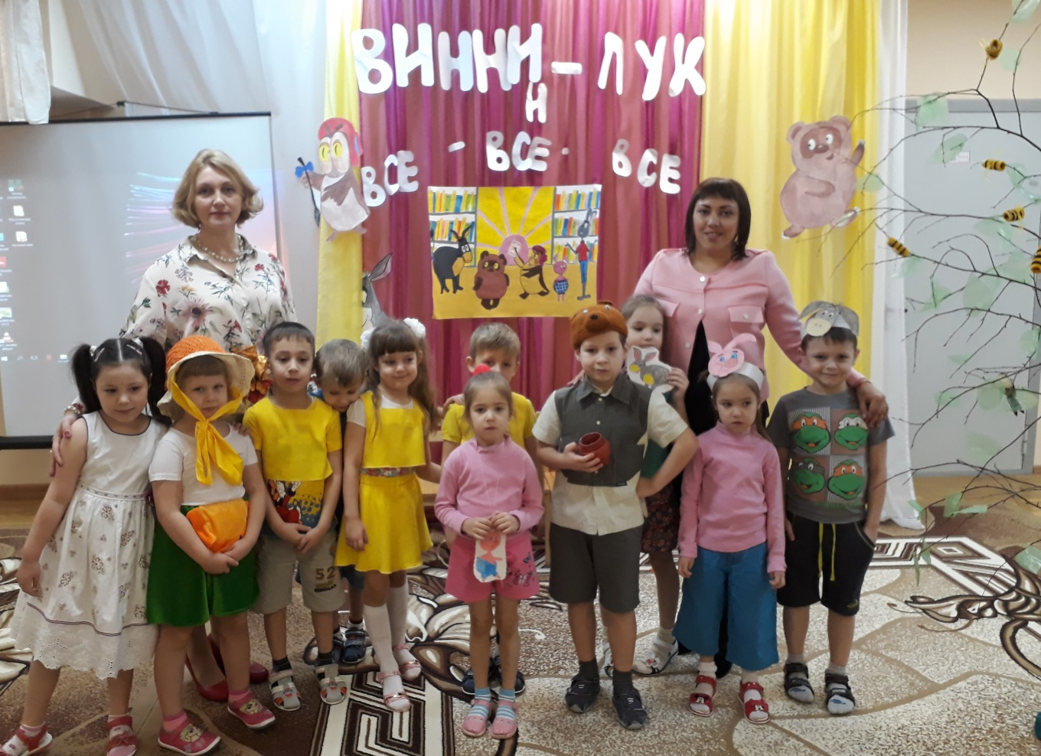

Литературную гостиную подготовили:
учитель – логопед Демидова Г.В.
воспитатели Васильева А.И., Кузнецова Н.В.
группа «Фантазёры»

